**旭说金市 | 关注今晚美国CPI扰动**

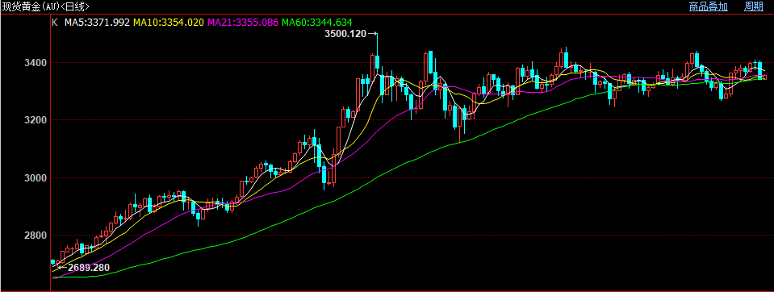

今晚20：30将公布不美国7月CPI数据，市场预期小幅反弹，其中CPI年率预期值为2.8%，高于前值2.7%；核心CPI年率预期值为3%，前值2.9%。

其实目前美国CPI已经出现技术上见底的信号，一方面CPI 目前在2-3%附近，通胀绝对水平本身较低，再进一步回落难度较大。另一方面，目前特朗普所采取的关税政策，影响到国内物价以及商品供给量，会传递到国内通胀水平。另外，7月份原油价格并未出现上涨，而是重心整体下移，并不能为通胀带来向上驱动。住房价格和二手车方面预计维持平稳。因此，我们预计本次CPI可能会小幅反弹，难以出现大涨，若预期兑现会对金银带来一定打压，或形成阶段性低点，并不会影响金银转势。

中线看，继续关注宏观走弱风险。

观点：短线关注见底企稳信号，大周期继续关注前高压力有效性；风险点关注流动性风险。

作者：刘旭峰

期货投资咨询资格：Z0018499

免责声明

本报告内容形成采用的基础数据信息均来源于公开资料，我公司对这类信息的准确性和完整性不做任何保证，也不保证所包含的信息和报告中得出结论及给出的建议不会发生任何变更。我们已力求报告内容的客观、公正，但文中的观点、结论和建议仅供参考。交易者据此做出的任何交易决策与本公司和作者无关，本公司不承担交易者对此作出交易决策而产生的任何风险，亦不对交易者作出此类交易决策做任何形式的担保。本报告版权为我公司所有，未经书面许可，任何机构和个人不得以任何形式对本报告全部或部分内容翻版、复制发布，如引用、刊发，须注明出处为山东齐盛期货有限公司，且不得对本报告进行有悖原意的引用、删节和修改。未经授权的侵权行为与我公司无关，我公司对侵权行为给公司造成的声誉、经济损失保留追诉权利。